Resolución del Pleno del Instituto de Transparencia, Acceso a la Información Pública y Protección de Datos Personales del Estado de México y Municipios, con domicilio en Metepec, Estado de México, de fecha trece de octubre de dos mil veintiuno.
VISTO el expediente formado con motivo del recurso de revisión 04227/INFOEM/IP/RR/2021, promovido por un solicitante el C. XXXX XXXX XXXX XXXX, a quien en lo sucesivo se le denominará EL RECURRENTE, en contra de la respuesta emitida por el Ayuntamiento de Cuautitlán Izcalli, en lo subsecuente EL SUJETO OBLIGADO, se procede a dictar la presente resolución con base en lo siguiente:
RESULTANDO
I. En fecha cuatro de agosto de dos mil veintiuno, EL RECURRENTE presentó a través del Sistema de Acceso a la Información Mexiquense, en lo subsecuente EL SAIMEX, ante EL SUJETO OBLIGADO, la solicitud de acceso a la información pública, a la que se le asignó el número 00355/CUAUTIZC/IP/2021, mediante la cual requirió, lo siguiente:
“Con fundamento por lo establecido en el articulo sexto de la Constitución Política de los Estados Unidos Mexicanos, respetuosamente solicito del Municipio de Cuautitlán Izcalli, la siguiente información pública: 1.- Solicito me proporcione en version publica, el decreto y el Dictamen del Diferendo Limítrofe entre los Municipios de Cuautitlán y Cuautitlán Izcalli, formulado por la Comisión Legislativa de Límites Territoriales del Estado de México y sus Municipios. 2.-Todos y cada uno de los documentos considerados como anexos de la presente solicitud de acceso a la información pública.”(Sic)
Modalidad de entrega: vía SAIMEX
II. De las constancias que obran en el expediente electrónico del SAIMEX, se advierte que en fechas seis y diez de agosto de dos mil veintiuno, EL SUJETO OBLIGADO de conformidad con lo establecido en el artículo 162 de la Ley de Transparencia y Acceso a la Información Pública del Estado de México y Municipios, la Titular de la Unidad de Transparencia, habilitó el apartado de requerimientos, turnando la solicitud de información al Servidor Público Habilitado que estimó competente; tal como se aprecia en la siguiente imagen:
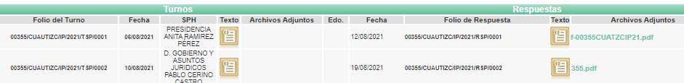
III. Posteriormente, el día veinticuatro de agosto de dos mil veintiuno, EL SUJETO OBLIGADO dio respuesta a la solicitud de acceso a la información pública requerida por EL RECURRENTE, en los términos siguientes:
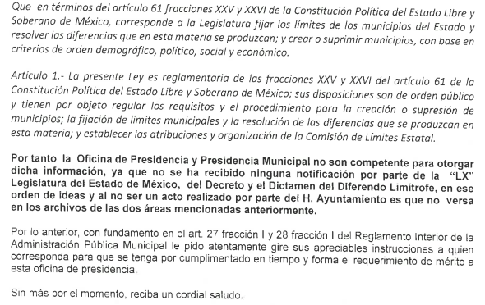
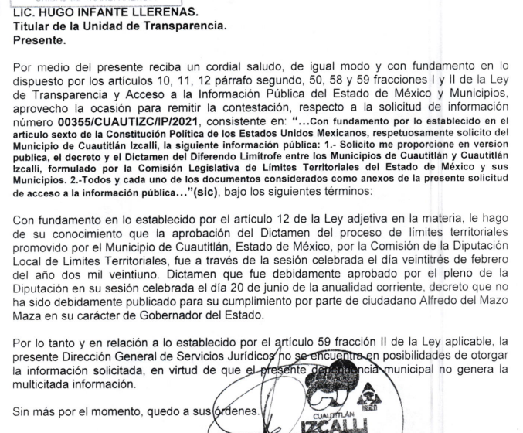
IV. Inconforme con la respuesta del SUJETO OBLIGADO, en fecha veinticuatro de agosto de dos mil veintiuno, EL RECURRENTE, a través del SAIMEX, interpuso el recurso de revisión objeto del presente estudio, al que se le asignó el número al rubro citado, en el que señaló como acto impugnado:
“La falta de entrega informacion.”. (Sic)
Asimismo, indicó como razones o motivos de inconformidad:
“Gobierno inepto no quiere entregar la informacion.” (Sic)
V. En fecha veinticuatro de agosto de dos mil veintiuno, el recurso de que se trata se envió electrónicamente al Instituto de Transparencia, Acceso a la Información Pública y Protección de Datos Personales del Estado de México y Municipios y con fundamento en el artículo 185, fracción I de la Ley de Transparencia y Acceso a la Información Pública del Estado de México y Municipios, se turnó, a través del SAIMEX, a la Comisionada SHARON CRISTINA MORALES MARTÍNEZ, a efecto de decretar su admisión o desechamiento.
VI. Atento a lo dispuesto en el artículo 185, fracciones I, II y IV, de la Ley de Transparencia y Acceso a la Información Pública del Estado de México y Municipios, en fecha treinta de agosto de dos mil veintiuno se acordó la admisión a trámite del referido recurso de revisión; así como, la integración del expediente respectivo, mismo que se puso a disposición de las partes, para que en el plazo máximo de siete días hábiles, EL RECURRENTE realizara manifestaciones, alegatos y ofreciera las pruebas que a su derecho conviniera y, en el caso del SUJETO OBLIGADO, para que exhibiera el Informe Justificado correspondiente.
VII. De las constancias que obran en el SAIMEX, se desprende que EL SUJETO OBLIGADO rindió Informe Justificado en fecha siete de septiembre mediante el cual confirma su respuesta como se aprecia en la siguiente imagen:
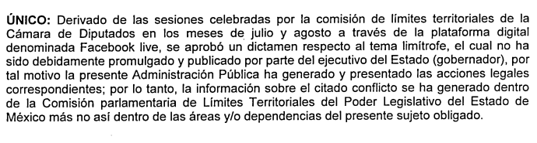
Por su parte EL RECURRENTE fue omiso en realizar manifestación alguna en relación al recurso de revisión; tal y como se aprecia en la captura inserta:
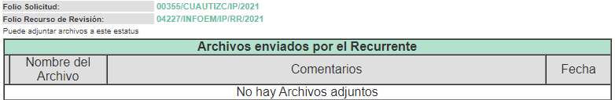
VIII. Una vez analizado el estado procesal que guardaba el expediente, en fecha diecisiete de septiembre de dos mil veintiuno, la Comisionada Ponente acordó el cierre de instrucción; así como, la remisión del mismo a efecto de ser resuelto, de conformidad con lo establecido en el artículo 185, fracciones VI y VIII de la Ley de Transparencia y Acceso a la Información Pública del Estado de México y Municipios.
IX. En fecha doce de octubre de dos mil veintiuno, se notificó el acuerdo de ampliación de plazo para resolver el presente Recurso de Revisión, previsto en el artículo 181, tercer párrafo de la Ley de Transparencia y Acceso a la Información Pública del Estado de México y Municipios; y,

CONSIDERANDO
PRIMERO. Competencia. Este Instituto de Transparencia, Acceso a la Información Pública y Protección de Datos Personales del Estado de México y Municipios, es competente para conocer y resolver el presente recurso de revisión, conforme a lo dispuesto en los artículos 6, Apartado A de la Constitución Política de los Estados Unidos Mexicanos; 5, párrafos trigésimo, trigésimo primero y trigésimo segundo, fracciones IV y V de la Constitución Política del Estado Libre y Soberano de México; 2 fracción II, 13, 29, 36, fracciones I y II, 176, 178, 179, 181 párrafo tercero y 185 de la Ley de Transparencia y Acceso a la Información Pública del Estado de México y Municipios; y 9, fracciones I y XXIV y 11 del Reglamento Interior del Instituto de Transparencia, Acceso a la Información Pública y Protección de Datos Personales del Estado de México y Municipios.
Aunado a lo anterior, este Órgano Garante estima pertinente realizar un pronunciamiento ya que conscientes de la situación que se vive en la actualidad a fin de otorgarle a los ciudadanos herramientas ágiles y accesibles para el ejercicio de los derechos humanos que se tutelan, se cuentan con las herramientas técnicas y tecnológicas necesarias que eviten mermar el ejercicio de los derechos correspondientes, sin que ello implique el poner en riesgo el diverso derecho a la salud de todos los partícipes en los procesos que conllevan.
SEGUNDO. Interés. El recurso de revisión fue interpuesto por la parte legítima en atención a que fue presentado por EL RECURRENTE, quien formuló la solicitud de información pública.
TERCERO. Oportunidad. El recurso de revisión fue interpuesto dentro del plazo de quince días hábiles, contados a partir del día siguiente al que EL RECURRENTE tuvo conocimiento de la respuesta impugnada; tal y como, lo prevé el artículo 178 de la Ley de Transparencia y Acceso a la Información Pública del Estado de México y Municipios, que establece:
“Artículo 178. El solicitante podrá interponer, por sí mismo o a través de su representante, de manera directa o por medios electrónicos, recurso de revisión ante el Instituto o ante la Unidad de Transparencia que haya conocido de la solicitud dentro de los quince días hábiles, siguientes a la fecha de la notificación de la respuesta.”

A falta de respuesta del sujeto obligado, dentro de los plazos establecidos en esta Ley, a una solicitud de acceso a la información pública, el recurso podrá ser interpuesto en cualquier momento, acompañado con el documento que pruebe la fecha en que presentó la solicitud.

En el caso de que se interponga ante la Unidad de Transparencia, ésta deberá remitir el recurso de revisión al Instituto a más tardar al día siguiente de haberlo recibido.” (Sic)
En esa tesitura, atendiendo a que EL SUJETO OBLIGADO notificó la respuesta a la solicitud de acceso a la información pública el día veinticuatro de agosto de dos mil veintiuno; así, el plazo de quince días hábiles que prevé el artículo 178 citado otorga al hoy RECURRENTE para presentar el recurso de revisión que nos ocupa, abarca del veinticinco de agosto al quince de septiembre de dos mil veintiuno, sin contemplar en el cómputo los días veintiocho y veintinueve de agosto, así como cuatro, cinco, once y doce de septiembre de la anualidad, por corresponder a sábados y domingos, considerados como días inhábiles, en términos del artículo 3, fracción X de la Ley de Transparencia y Acceso a la Información Pública del Estado de México y Municipios.
En ese tenor, se advierte que EL RECURRENTE presentó el medio de impugnación al rubro anotado, el mismo día en que se le notificó las respuesta impugnada, es decir, el veinticuatro de agosto de dos mil veintiuno; no obstante lo anterior, ello no implica que su interposición sea extemporánea, es decir, fuera del plazo señalado para tales efectos, en razón de que si bien el artículo 178 de la Ley de Transparencia y Acceso a la Información Pública del Estado de México y Municipios, establece que el recurso de revisión se ha de promover dentro de los quince días hábiles siguientes en que EL RECURRENTE tenga conocimiento de la respuesta impugnada; sin embargo, no limita a los particulares para que lo puedan presentar el mismo día en que le sea notificada dicha respuesta.
En apoyo a lo anterior, resulta aplicable por analogía la Jurisprudencia número 1a./J. 41/2015 (10a.), Décima Época, sustentada por la Primera Sala de la Suprema Corte de Justicia de la Nación, visible en la página 569, libro 19, tomo I, del Semanario Judicial de la Federación y su de la Gaceta de junio de 2015, cuyo rubro y texto esgrimen:
“RECURSO DE RECLAMACIÓN. SU INTERPOSICIÓN NO ES EXTEMPORÁNEA SI SE REALIZA ANTES DE QUE INICIE EL PLAZO PARA HACERLO. Conforme al artículo 104, párrafo segundo, de la Ley de Amparo, el recurso de reclamación podrá interponerse por cualquiera de las partes, por escrito, dentro del término de tres días siguientes al en que surta efectos la notificación de la resolución impugnada. Ahora bien, dicho numeral sólo refiere que el aludido medio de defensa no puede hacerse valer después de tres días, por tanto, no impide que el escrito correspondiente se presente antes de iniciado ese término. De ahí que si dicho recurso se interpone antes de que inicie el plazo para hacerlo, su presentación no es extemporánea.” (Sic)
Dicha tesis establece que si bien, los artículos contemplan un plazo, este debe ser entendido en el sentido de que la presentación del recurso no debe hacerse después de la cantidad de días contemplados, pero no debe limitarse la presentación si esta se hace antes de que comiencen a contar los días indicados en la ley.
Por ello, al haber interpuesto el recurso materia de este análisis el mismo día de la notificación de la respuesta del SUJETO OBLIGADO debe considerarse en tiempo.
CUARTO. Procedibilidad. Del análisis efectuado, se advierte que resulta procedente la interposición del recurso de revisión y se concluye la acreditación plena de todos y cada uno de los elementos formales exigidos por el artículo 180 de la Ley de Transparencia y Acceso a la Información Pública del Estado de México Y municipios, en atención a que fue presentado mediante el formato visible en el SAIMEX.
QUINTO. Estudio y resolución del asunto. Una vez determinada la vía sobre la que versará el presente recurso y previa revisión del expediente electrónico, se advierte que EL RECURRENTE solicitó del SUJETO OBLIGADO, vía EL SAIMEX lo siguiente:
- El Dictamen del Diferendo Limítrofe entre los Municipios de Cuautitlán y Cuautitlán Izcalli, formulado por la Comisión Legislativa de Límites Territoriales del Estado de México y sus Municipios
- El Decreto emitido con razón del dictamen anterior, y
- Los documentos anexos a la solicitud.
No obstante, en su respuesta EL SUJETO OBLIGADO informó al solicitante el texto que se muestra en la imagen siguiente:
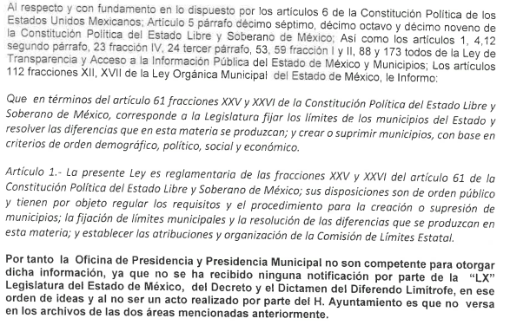
De la captura anterior, se advierte que EL SUJETO OBLIGADO manifiesta no ser poseedor de la información ya que el acto debe ser realizado por un sujeto diverso y se encuentran en espera de la notificación del mismo. Descontento con la respuesta el hoy RECURRENTE interpuso el presente recurso manifestando como acto impugnado la falta de entrega de la información.
Acto seguido en el Informe Justificado EL SUJETO OBLIGADO reitera su respuesta bajo la consideración siguiente:

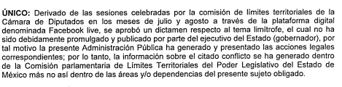
Al haber confirmado su respuesta mediante el Informe Justificado se actualiza la hipótesis prevista en la fracción I, del artículo 179 de la Ley de la materia, que a la letra dice:
“Artículo 179. El recurso de revisión es un medio de protección que la Ley otorga a los particulares, para hacer valer su derecho de acceso a la información pública, y procederá en contra de las siguientes causas:
I. La negativa a la información solicitada;…”

El precepto legal citado establece como supuesto de procedencia del recurso de revisión, cuando en la respuesta a la solicitud de información, EL SUJETO OBLIGADO argumenta alguna circunstancia o impedimento para dar trámite a la solicitud y por ende no hacer entrega de la documentación. Es así que, resulta conveniente analizar si la respuesta del SUJETO OBLIGADO se apega a los lineamientos establecidos en ley.

Para efectos de un mejor estudio, es importante analizar el contexto de la presente controversia. Esto debido a que, tanto el dictamen como el decreto mencionados por EL RECURRENTE en la solicitud que dio origen al presente recurso, son el resultado de un proceso administrativo para dirimir controversias suscitadas entre los municipios por cuestiones territoriales

La Constitución Política de los Estado Unidos Mexicanos en su artículo 112, reconoce al municipio como la base de la división territorial del Estado y con todo lo que se refiera a su denominación o cabeceras, remite a la ley de la materia. Por su parte la Ley Orgánica Municipal, ahonda en el tema, estableciendo la integración de la división territorial, así como los supuestos de creación, supresión, modificación de territorio y en su caso, la solución de conflictos surgidos con razón de estos.

“Artículo 112.- La base de la división territorial y de la organización política y administrativa del Estado, es el municipio libre. Las facultades que la Constitución de la República y el presente ordenamiento otorgan al gobierno municipal se ejercerá por el ayuntamiento de manera exclusiva y no habrá autoridad intermedia alguna entre éste y el gobierno del Estado.

Los municipios del Estado, su denominación y la de sus cabeceras, serán los que señale la ley de la materia.”

“Artículo 4.- La creación y supresión de municipios, la modificación de su territorio, cambios en su denominación o ubicación de sus cabeceras municipales, así como la solución de conflictos sobre límites intermunicipales, corresponden a la Legislatura del Estado.

Artículo 7.- La extensión territorial de los municipios del Estado, comprenderá la superficie y límites reconocidos para cada uno de ellos.”

Artículo 8.- La división territorial de los municipios se integra por la cabecera municipal, y por las delegaciones, subdelegaciones, colonias, sectores y manzanas, con la denominación, extensión y límites que establezcan los ayuntamientos.”
(Énfasis añadido)

De los preceptos anteriores también se puede constatar que la autoridad competente para conocer sobre estos conflictos intermunicipales es el Poder Legislativo a través de la Comisión de Límites del Gobierno del Estado de México, la cual encuentra sus atribuciones en la Ley Reglamentaria de Las Fracciones XXV y XXVI del Artículo 61 de la Constitución Política del Estado Libre y Soberano de México, en sus artículo 19 y 40, como se aprecia a continuación:

“Artículo 19.- Para el cumplimiento de su objetivo, la Comisión Estatal tendrá las atribuciones siguientes:

I. Emitir opinión técnica sobre la extensión y límites del Estado y de sus Municipios a solicitud expresa de la Legislatura o del titular del Poder Ejecutivo;
(…)
III. Promover la celebración de convenios amistosos para resolver los problemas de límites entre sus municipios y el Estado con otras entidades federativas, a fin de que el Poder Legislativo cuente con argumentos para dictaminar sobre los mismos;
(…)
VII. Preparar el expediente técnico que coadyuve para el arreglo de los límites del estado con otras entidades federativas o con sus municipios en los casos que se planteen diferencias en esta materia;
(…)
XI. Emitir dictámenes técnicos en materia de diferendos limítrofes entre los municipios del Estado;
XII al XVIII…“

Artículo 40.- Las diferencias que se susciten sobre límites municipales serán resueltas por el Poder Legislativo del Estado, con el apoyo de la Comisión Estatal de conformidad con las disposiciones de esta ley.”

El instrumento referido, señala en los artículos del 41 al 60, el procedimiento de solución de conflictos intermunicipales que se debe llevar a cabo, el cual, para efectos prácticos consta de lo siguiente:

El o los municipios interesados deberán presentar una solicitud que demande la intervención de la Legislatura para resolver el conflicto. Una vez recibida, será turnada a la Comisión Legislativa quien a través de un acuerdo señalará dentro de los treinta días hábiles siguientes una audiencia para exponer argumentos. Posteriormente los municipios contarán con un plazo de treinta días hábiles para la presentación de pruebas, a excepción de la confesional, las que no tengan relación directa con el asunto, las que resulten inútiles para la decisión del caso y aquellas que sean contrarias a derecho. Seguido de 60 días hábiles más para el desahogo de las mismas. Habiendo fenecido el plazo, la Comisión tendrá treinta días para analizar y valorar las manifestaciones y pruebas aportadas por los municipios para así elaborar el dictamen correspondiente.

Este dictamen según lo dispuesto por la Ley Reglamentaria en su artículo 53 deberá contener:
“Artículo 53. Una vez concluido el periodo de desahogo de pruebas, dentro de los siguientes treinta días hábiles, la comisión legislativa se reunirá para analizar y valorar las manifestaciones y las probanzas ofrecidas por los municipios y en su caso las diligencias ordenadas por la misma procediendo a elaborar el dictamen correspondiente, el cual deberá contener:
- El nombre de los municipios involucrados;
- Una exposición precisa del diferendo limítrofe analizado;
- El análisis y valoración de las pruebas presentadas por los municipios involucrados;
- Los fundamentos y motivos que sustenten el dictamen; y
- El plano topográfico en el que se señalará el cuadro de construcción del polígono definido en coordenadas UTM (Universal Transversa de Mercator).”
(Énfasis añadido)

El cual una vez aprobado por la comisión deberá ser turnado al Presidente de la Legislatura para que pueda ser discutido y en su caso aprobado por el Pleno en la primera sesión del inicio del periodo siguiente. Con esta aprobación, se procederá a la expedición del Decreto correspondiente.

En este sentido, esta Ponencia Resolutora convino procedente realizar una investigación para analizar el estado del conflicto limítrofe, de modo que, según lo establecido en la Gaceta Parlamentaria del Poder Legislativo del Estado de México; el martes veinte de julio del dos mil veintiuno, el Congreso del Estado de México aprobó por mayoría de votos el dictamen que da resolución a la controversia entre el Municipio de Cuautitlán y Cuautitlán Izcalli, circunstancia que también reconoce EL SUEJTO OBLIGADO mediante el Informe Justificado.

Bajo esa consideración, se entiende que si bien EL SUJETO OBLIGADO no es quien debe generar esta información, al ser parte activa de esta controversia debe ser notificado de la resolución de la misma y de la publicación del decreto conducente. De modo que de ser conocedor de la información a la fecha de la solicitud deberá hacer entrega de esta en un soporte documental al hoy RECURRENTE. Por otro lado, si a la fecha de la solicitud no es poseedor de esta información deberá manifestarlo.
Finalmente, no se omite señalar que EL RECURRENTE señaló lo siguiente:
“Gobierno inepto no quiere entregar la informacion.” (Sic)
De estas razones o motivos de inconformidad citadas se desprenden manifestaciones subjetivas en ejercicio al derecho de libertad de expresión, las cuales, no son materia del derecho al acceso a la información pública, razón que nos impide pronunciarnos al respecto; sirve de apoyo a lo anterior, el criterio jurisprudencial, emitido por la Segunda Sala de la Suprema Corte de Justicia de la Nación, encontrado en el Libro 63, Tomo I, página 1089, de febrero de 2019, del Semanario Judicial de la Federación y su Gaceta, que en su texto literal nos refiere lo siguiente:
“ACCESO A LA INFORMACIÓN PÚBLICA. LA CONSULTA RELATIVA QUE AL EFECTO PRESENTEN LOS SOLICITANTES, DEBE CUMPLIR CON LOS REQUISITOS CONSTITUCIONALES PARA EJERCER EL DERECHO DE PETICIÓN. El artículo 6o., apartado A, fracción III, de la Constitución Política de los Estados Unidos Mexicanos establece que toda persona, sin necesidad de acreditar interés alguno o justificar su utilización, tendrá acceso gratuito a la información pública, a sus datos personales o a la rectificación de éstos; de esta manera, la solicitud de acceso a la información pública que al efecto presenten los particulares, no tendrá como requisito demostrar el interés, la finalidad por la que se solicitan los datos respectivos o su identidad; no obstante, el hecho de que sea una petición dirigida a servidores públicos, no la exime de cumplir con los requisitos constitucionales previstos en el artículo 8o. de la Ley Fundamental, por lo que deberá formularse por escrito, de manera pacífica y respetuosa.”

Así, con fundamento en lo prescrito en los artículos 5, párrafos trigésimo, trigésimo primero y trigésimo segundo, y fracciones IV y V de la Constitución Política del Estado Libre y Soberano de México; 2, fracción II, 29, 36, fracciones I y II, 176, 178, 179, 181, 185, fracción I, 186 y 188 de la Ley de Transparencia y Acceso a la Información Pública del Estado de México y Municipios, este Pleno:

RESUELVE

PRIMERO. Resultan parcialmente fundadas las razones o motivos de inconformidad planteadas por EL RECURRENTE, en términos del Considerando QUINTO de la presente resolución.
SEGUNDO. Se REVOCA la respuesta proporcionada por EL SUJETO OBLIGADO y se ordena atienda la solicitud de información 00355/CUAUTIZC/IP/2021, en términos del Considerando QUINTO de la presente resolución, y haga entrega al RECURRENTE, vía SAIMEX, lo siguiente:
“El Dictamen y Decreto derivados del Diferendo Limítrofe entre los Municipios de Cuautitlán y Cuautitlán Izcalli, formulado por la Comisión Legislativa de Límites Territoriales del Estado de México y sus Municipios, así como los anexos conducentes.

Para el caso de que EL SUJETO OBLIGADO a la fecha de la solicitud de información no hubiera contado con la información que se ordena deberá pronunciarse al respecto de manera fundada y motivada.”

TERCERO. Notifíquese al Titular de la Unidad de Transparencia del SUJETO OBLIGADO, para que conforme a los artículos 186, último párrafo y 189, párrafo segundo de la Ley de Transparencia y Acceso a la Información Pública del Estado de México y Municipios, dé cumplimiento a lo ordenado dentro del plazo de diez días hábiles, debiendo informar a este Instituto en un plazo de tres días hábiles siguientes sobre el cumplimiento dado a la presente resolución.

CUARTO. Notifíquese al RECURRENTE vía SAIMEX la presente resolución.

QUINTO. Hágase del conocimiento al RECURRENTE que de conformidad con lo establecido en el artículo 196 de la Ley de Transparencia y Acceso a la Información Pública del Estado de México y Municipios, podrá impugnarla vía Juicio de Amparo en los términos de las leyes aplicables.
ASÍ LO RESUELVE, POR UNANIMIDAD DE VOTOS EL PLENO DEL INSTITUTO DE TRANSPARENCIA, ACCESO A LA INFORMACIÓN PÚBLICA Y PROTECCIÓN DE DATOS PERSONALES DEL ESTADO DE MÉXICO Y MUNICIPIOS, CONFORMADO POR LOS COMISIONADOS JOSÉ MARTÍNEZ VILCHIS; MARÍA DEL ROSARIO MEJÍA AYALA; SHARON CRISTINA MORALES MARTÍNEZ; LUIS GUSTAVO PARRA NORIEGA Y GUADALUPE RAMÍREZ PEÑA; EN LA TRIGÉSIMA SEXTA SESIÓN ORDINARIA CELEBRADA EL TRECE DE OCTUBRE DE DOS MIL VEINTIUNO, ANTE EL SECRETARIO TÉCNICO DEL PLENO, ALEXIS TAPIA RAMÍREZ.
SCMM/BLA/DEMF/AMV/PMRE

Gaceta Parlamentaria (número159), Julio 22 de 2021. Recuperado en Octubre de dos mil veintiuno de http://legislativoedomex.gob.mx/gaceta
Amparo en revisión 467/2017. HSBC México, S.A., Institución de Banca Múltiple, Grupo Financiero HSBC. 9 de enero de 2019. Cinco votos de los Ministros Alberto Pérez Dayán, Eduardo Medina Mora I., José Fernando Franco González Salas, Margarita Beatriz Luna Ramos y Javier Laynez Potisek. Ponente: Alberto Pérez Dayán. Secretario: Jorge Jannu Lizárraga Delgado” (Énfasis añadido)

